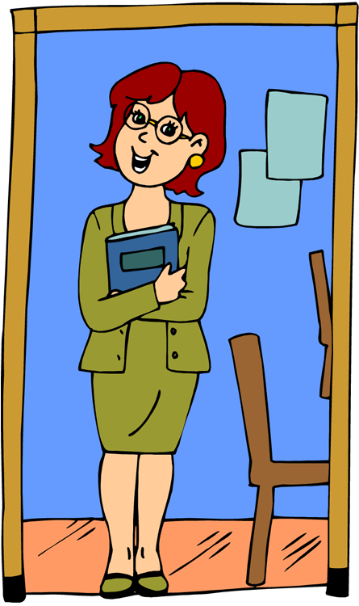
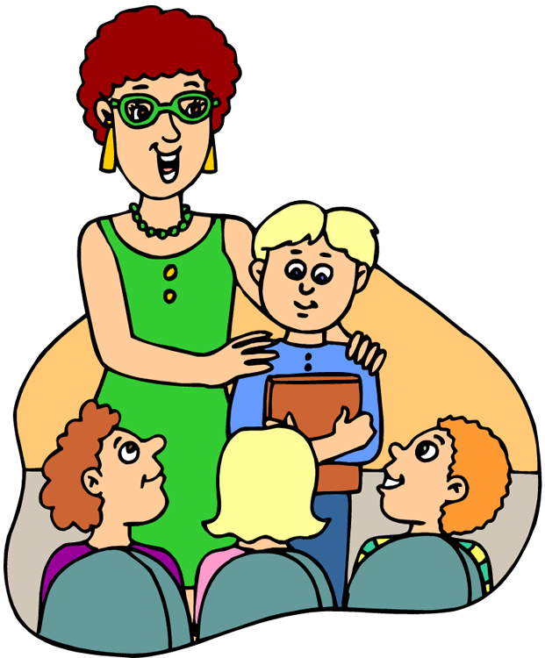
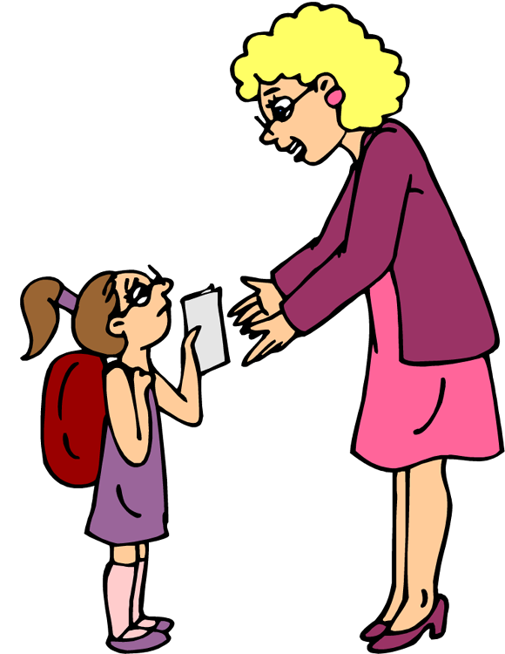
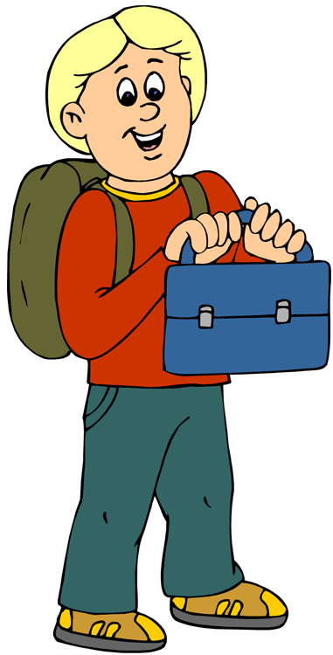
Guten Morgen.
Ich bin Frau Huber.
Ich bin die Lehrerin.
Guten Morgen, Kinder.
Das ist Thomas.
Hallo, Thomas!
Ich bin Frau Maier.
Wer bist du?
Ich bin Manuel.

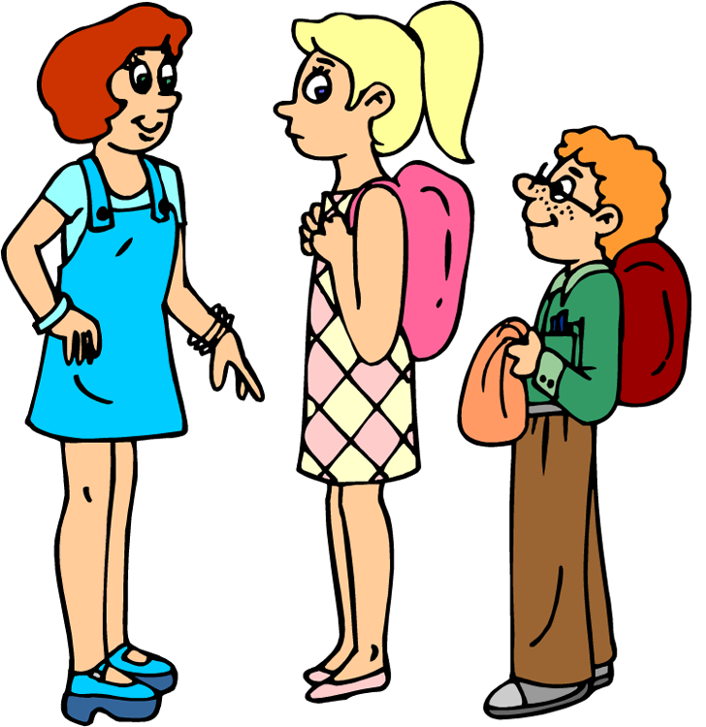
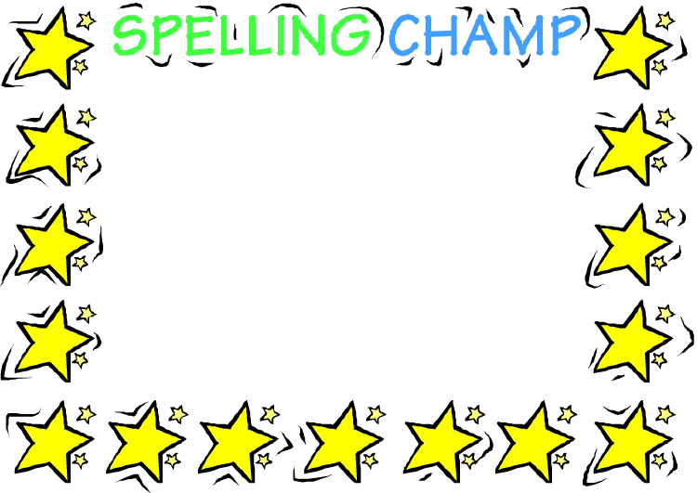
Wer ist das?
Das ist Markus.
Hallo, Julia!
Hallo, Lisa!
Hallo, Julia!
Wer ist das?
Das ist …

Wer bist du?
Ich bin …

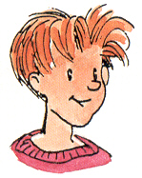
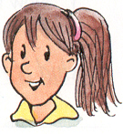
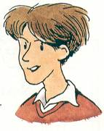
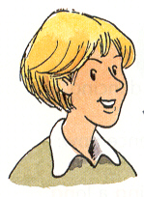
Bist du Anna?
Anna
Ja, ich bin Anna.
Bist du Peter?
Klaus
Nein, ich bin nicht Peter.
Ich bin Klaus.

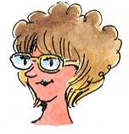
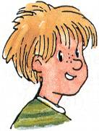
Frau Grün
Sind Sie Frau Grün?
Ja, ich bin Frau Grün.
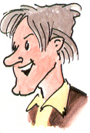
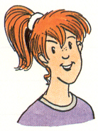
Herr Wild
Sind Sie Herr Maier?
Nein, ich bin nicht Herr Maier.
Ich bin Herr Wild.

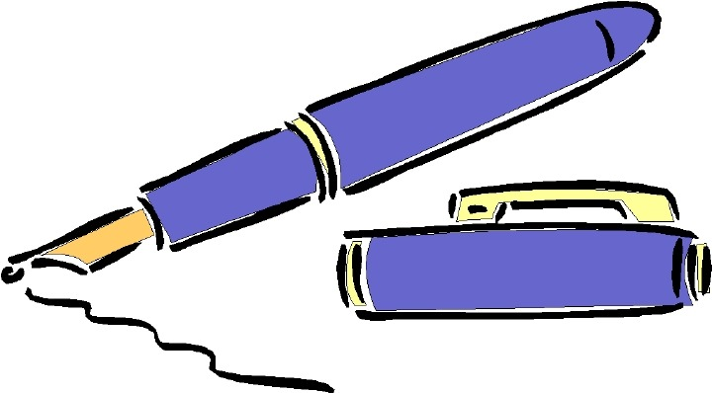
Übung Was sagen die Leute?
Schreibe in die Sprechblasen!
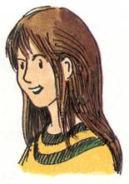
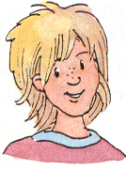
Nein, …
……..………….……… Paula?
Nina
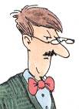
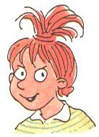
Karin
Ja, …

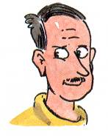
Ja, …
Herr Fest

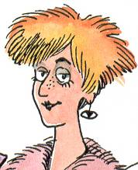
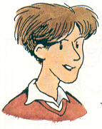
Frau Horn
Nein, …
……………….……… Frau Ofner?

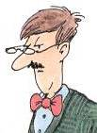
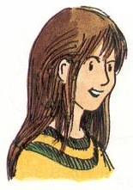
Herr Jakob
Ja, …

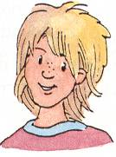
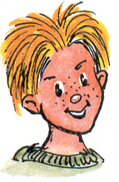
Michaela
Nein, …
…………..….……… Hilde?

